文件csv_calculate_DNI.py用于计算DNI

路径dir_path存放包含有ghi和dhi的文件

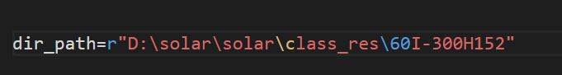

直接运行，在该文件下会生成对应的dni文件

如果是对于辐射计取出的文件直接计算DNI并保存

在main函数去掉这两行注释，

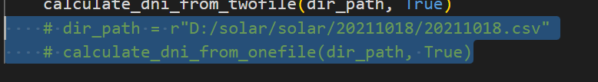

接着运行该文件，日期时间下会生成dni文件